Digital tekst

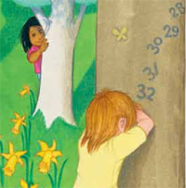
Lag en tekst om hva som er gøy å gjøre ute. Teksten skal inneholde en liste over uteleker du kan. Sett listen inn i en tabell.
Sendt teksten på e-post til læreren din.

